Работа с СУБД. Технологическая карта
- Запустите СУБД/пуск→все программы→Microsoft Office→ Microsoft Office Access 2007
- Выберите команду Файл→Создать→Новая база данных
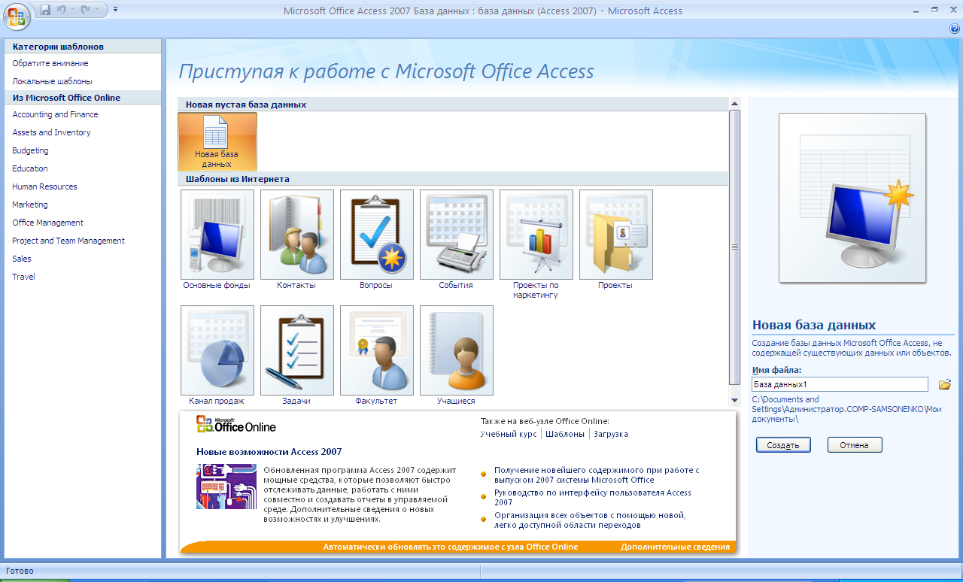
- Вписать имя файла Klass
- В левой панели окна Klass выберите закладку Таблица 1→правой кнопкой мыши Конструктор→имя таблицы Карта
- Добавить поля в таблицу в соответствии с таблицей 1.
- В столбце Имя поля введите название полей 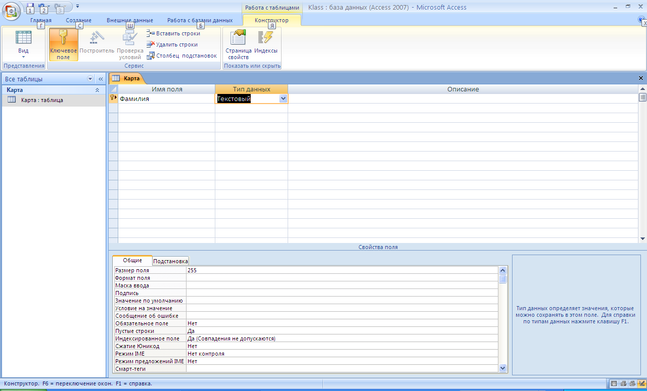
- В столбце Тип данных укажите соответствующий каждому полю тип данных(нажать на стрелку вниз и выбрать)
- В разделе Описание при желании можно ввести описание сведений, хранящихся в этом поле
- Раздел Свойства поля находится внизу
- Для того, чтобы определить какое-либо свойство, необходимо выделить это свойство в левом столбце Общие, тогда в правом столбце появиться стрелка вниз, нажать на нее и выбрать нужное 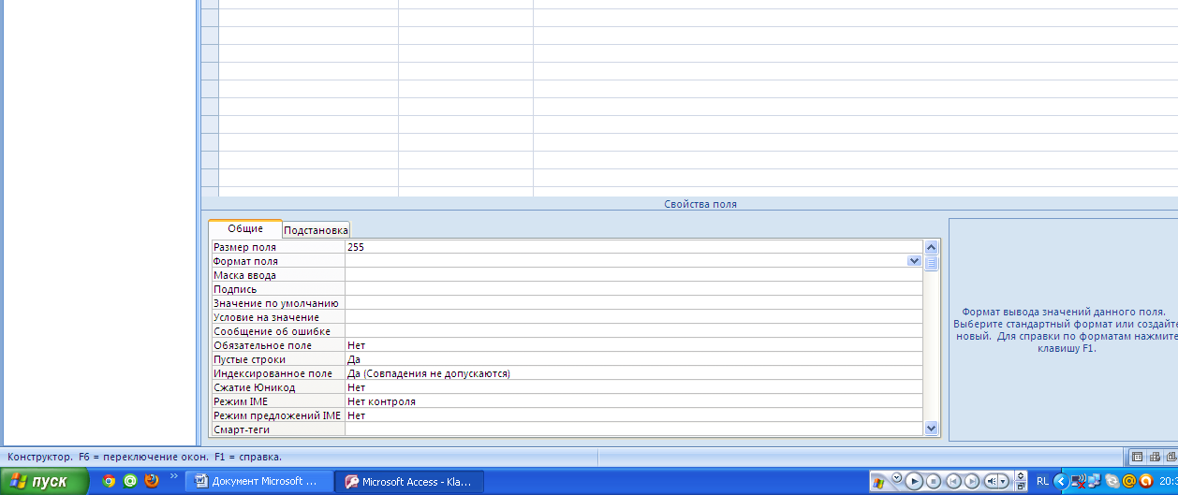
Таблица 1
Имя поля | Тип данных | Свойства
Фамилия | текстовый | -
Полных лет | числовой | Формат - основной, число десятичных знаков - 0
Рост | числовой | Формат - основной, число десятичных знаков - 0
Вес | числовой | Формат - основной, число десятичных знаков - 0
Средний балл | числовой | Формат - основной, число десятичных знаков - 0
Увлечения | текстовый | -

- Выбрать меня Файл→Сохранить
- Закрыть таблицу Карта, щелкнув над Именем поля Карта правой кнопкой мыши→закрыть
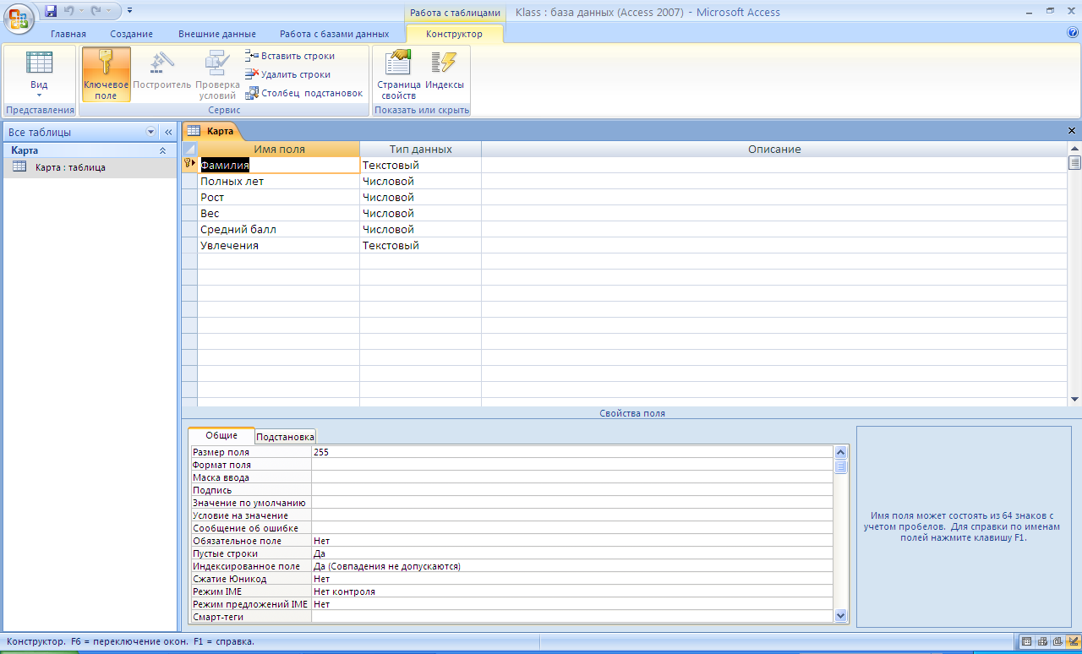
- Заполнить базу данных значениями, создав записи по образцу рис.5.8 стр. 190 практикум

